PROJETO DE RESOLUÇÃO Nº 010 / 2021

“Dispõe sobre a implantação do teletrabalho na Câmara Municipal de Itapevi.”

Art. 1°. Fica autorizada a realização de teletrabalho (home office) para execução das tarefas desempenhadas por servidores da Câmara Municipal de Itapevi, fora das dependências do Poder Legislativo, nos moldes deste artigo.

§1º - São estabelecidas as seguintes diretrizes para a realização de teletrabalho:

I - A execução de trabalhos por servidores na modalidade teletrabalho, assim entendida como aquela que pode ser desempenhada à distância, poderá ser exercida mediante solicitação voluntária do servidor que tenha interesse e possua perfil adequado para realização de teletrabalho, com concordância e justificativas prévias do Presidente da Câmara;

II - Entende-se por servidor que detenha perfil adequado para realização de teletrabalho aquele que desempenhe suas atividades de forma organizada, com autonomia, comprometimento, disciplina, capacidade de estabelecer prioridades em função de metas e objetivos traçados e visão integrada dos serviços prestados na sua unidade de lotação, notadamente reconhecidos por sua chefia ou Presidência da Mesa Diretora;

III - A realização de teletrabalho ficará restrita a tarefas que possibilitem mensuração objetiva do desempenho do servidor;

IV - As atividades desempenhadas mediante teletrabalho deverão ser realizadas com eficiência, sem prejuízo dos serviços prestados pela Câmara Municipal aos cidadãos;

V - O servidor deverá utilizar e-mail institucional, telefone próprio, aplicativos e sistemas informatizados determinados pela Câmara Municipal, durante o horário de Expediente, devendo permanecer integralmente disponível ao trabalho durante o período fixado para teletrabalho;

VI - O servidor participante do teletrabalho é responsável por viabilizar o espaço de trabalho e meios apropriados para a realização de suas atividades;

VII – Os Coordenadores deverão realizar reuniões semanais com suas equipes, com elaboração de atas, que serão encaminhadas à Presidência;

VIII – Os Coordenadores deverão estar disponíveis para reuniões semanais com a Presidência;

IX – A Câmara Municipal de Itapevi não reembolsará qualquer despesa relacionada a telefone, internet, energia elétrica, mobiliário, insumos de informática, entre outras, incorridas durante a realização de teletrabalho.

§ 2º - Poderão desempenhar atividades via teletrabalho os servidores lotados na Câmara Municipal de Itapevi, após três anos de efetivo exercício.

§ 3º - A participação de servidores na modalidade teletrabalho dependerá de prévia autorização do Presidente da Câmara Municipal, devendo ser prestadas informações sobre os trabalhos realizados à Presidência, sempre que requisitados.

§ 4º - A inclusão na modalidade de teletrabalho não constitui direito e poderá ser revertida a qualquer tempo, em função da conveniência da Administração, por inadequação do servidor, desempenho inferior ao estabelecido ou necessidade presencial aos serviços.

§ 5º - A quantidade de servidores que poderá participar da execução de teletrabalho está limitada a 30% do total de servidores lotados na Câmara Municipal de Itapevi, arredondando-se as frações para o primeiro número inteiro imediatamente superior.

§ 6º - Não está autorizada a realização de trabalho extraordinário, para qualquer fim e por qualquer motivo, nos dias fixados para a realização de tarefas via teletrabalho.

§ 7º - O período para realização de teletrabalho fica restrito ao máximo de 70% dos dias que compõem a jornada de trabalho do servidor, portanto o servidor terá jornada híbrida.

§ 8º - O dia de atividade de teletrabalho corresponderá a um dia normal de jornada de trabalho e será considerado para todos os fins de direito.’

Art. 2º. É vedada a participação para realização de teletrabalho, nos seguintes termos:

I – Dos servidores que estejam em exercício de função de direção, chefia e liderança, ainda que em substituição, responsáveis pela coordenação e orientação de atividades desempenhadas por subordinados, até ao máximo de 50% dos dias que compõem a jornada de trabalho do servidor;

II – Dos servidores que desempenham atividades em que seja imprescindível a realização de trabalho presencial nas dependências da Câmara Municipal;

III – Dos servidores que executem atividades que, em razão da sua natureza, impossibilitem a sua realização e aferição via teletrabalho.

Art. 3º. O servidor será desligado do teletrabalho, por ato do Presidente da Câmara Municipal, nas seguintes hipóteses:

I - Pela não realização das tarefas fixadas pela Administração;

II - No interesse da Administração;

III - Por necessidade da prestação de serviços presenciais;

IV - A qualquer tempo, em prol do serviço público;

V – Por comportamento inadequado, ou não se mostrar apto por qualquer motivo;

V - A pedido do servidor.

Art. 4º. Esta Resolução entra em vigor na data de sua publicação.

Sala das Sessões Bemvindo Moreira Nery, 08 de abril de 2021.
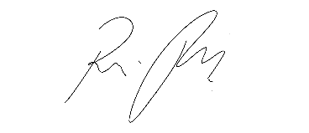

RAFAEL ALAN DE MORAES ROMEIRO

Presidente
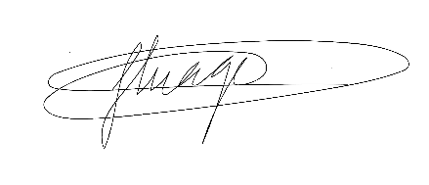

THIAGO DA SILVA SANTOS  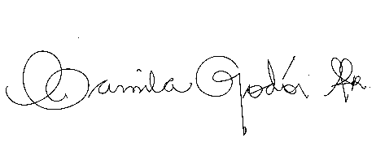  Vice-Presidente | ERONDINA FERREIRA GODOY  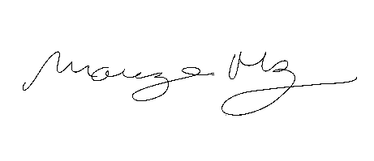  1ª Secretária
CAMILA GODÓI DA S. RODRIGUES  2ª Secretária | MARIZA MARTINS BORGES  3ª Secretária

JUSTIFICATIVA

Senhor Presidente,
Senhoras e Senhores Vereadores.

Como é de conhecimento de todos a ocorrência da pandemia relacionada ao novo coronavírus (Sars-CoV-2) trouxe novas demandas à Câmara Municipal de Itapevi, entre as quais a regulamentação das atividades laborais em teletrabalho, medida que se mostrou eficaz e econômica à edilidade.
Assim, solicitamos a todos a aprovação do presente.

Sala das Sessões Bemvindo Moreira Nery, 08 de abril de 2021.

RAFAEL ALAN DE MORAES ROMEIRO
Presidente

THIAGO DA SILVA SANTOS  Vice-Presidente | ERONDINA FERREIRA GODOY  1ª Secretária
CAMILA GODÓI DA S. RODRIGUES  2ª Secretária | MARIZA MARTINS BORGES  3ª Secretária

